Rotativo Fantasía (V) 2026-2027
La forma más sencilla de conocer Europa utilizando el tramo del circuito que desee
INCLUYE Audiencia Papal

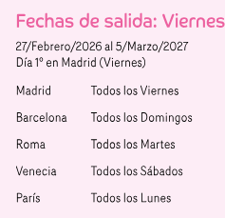

Día 1º (Viernes) MADRID
Llegada a Madrid. Alojamiento en el hotel previsto. Incorporación al circuito y resto del día libre.

Día 2º (Sábado) MADRID
Alojamiento y desayuno. Por la mañana, visita panorámica de la ciudad con amplio recorrido a través de sus más importantes avenidas, plazas y edificios. Resto del día libre para compras o actividades personales. Recomendamos una excursión opcional a la monumental ciudad de Toledo.

Día 3º (Domingo) MADRID-ZARAGOZA-BARCELONA (662 km)
Desayuno. Salida hacia Zaragoza. Breve parada para conocer la Catedral-Basílica de Nuestra Señora del Pilar, Patrona de la Hispanidad. Posteriormente continuación a Barcelona. Breve recorrido panorámico de la ciudad a través de sus famosas Avenidas, para admirar el contraste entre la parte medieval y el modernismo catalán, conociendo sus edificios más representativos, Casas Batlló, Amatller, Morera, Milá, Sagrada Familia… Alojamiento.

Día 4º (Lunes) BARCELONA-COSTA AZUL (665 km)
Desayuno. Salida para cruzar la frontera francesa y, bordeando la costa y atravesando la región de la Provenza, llegaremos a la Costa Azul, uno de los centros turísticos más importantes de Europa. Alojamiento en su capital, Niza, o en sus proximidades. Posibilidad de participar en una excursión opcional para conocer el Principado de Mónaco, visitando la parte histórica, así como la colina de Montecarlo, donde se encuentra su famoso casino.

Día 5º (Martes) COSTA AZUL-PISA-ROMA (710 km)
Desayuno. Salida por la incomparable autopista de las flores, hacia Pisa para conocer la Plaza de los Milagros, donde podremos contemplar el conjunto monumental compuesto por la Catedral, Baptisterio y el Campanile, la famosa Torre Inclinada. Continuación hacia Roma. Alojamiento.

Día 6º (Miércoles) ROMA
Alojamiento y desayuno. A primera hora de la mañana, iniciaremos nuestra visita panorámica de la Roma Imperial, recorriendo los Foros Imperiales, el Coliseo, el Arco de Constantino, las Termas de Caracalla y el Circo Máximo, entre otros. Al finalizar la visita, asistiremos a la AUDIENCIA PAPAL (si el Santo Padre se encuentra en el Vaticano). El resto de la mañana estará disponible para visitar opcionalmente los famosos Museos Vaticanos y la Capilla Sixtina, con los impresionantes frescos de Miguel Ángel, utilizando nuestras reservas exclusivas, que le evitarán largas esperas en el ingreso. Por la tarde, podrá realizar una visita opcional para conocer la Roma Barroca, con sus famosas fuentes, plazas y palacios papales, desde los cuales se gobernaron los Estados Pontificios.

Día 7º (Jueves) ROMA
Alojamiento y desayuno. Día libre para actividades personales, en el que recomendamos efectuar, opcionalmente, algunas excursiones: visita al interior del Coliseo con paseo por el Foro Romano, o la excursión a Nápoles, con breve recorrido panorámico. Capri, mítica isla que cautivó a los Emperadores Romanos, por sus bellezas naturales (de Abril a Octubre) o Pompeya, antigua ciudad romana sepultada por las cenizas del volcán Vesubio en el año 79, para conocer los mejores restos arqueológicos (de Noviembre a Marzo).

Día 8º (Viernes) ROMA-FLORENCIA (275 km)
Desayuno. Salida hacia la Toscana y llegar a su capital, Florencia. Visita a pie de esta ciudad, rebosante de Arte, Historia y Cultura, por donde pasaron grandes artistas como Miguel Angel o Dante Alighieri. Conoceremos sus importantes joyas arquitectónicas: la Catedral de Santa María dei Fiori, con su bello Campanile y el Baptisterio con las famosas puertas del Paraíso de Ghiberti, la Plaza de la Signoría, Ponte Vecchio…. Alojamiento.

Día 9º (Sábado) FLORENCIA-VENECIA (256 km)
Desayuno. Salida hacia la bella ciudad de Venecia. Llegaremos al Tronchetto para embarcar hacia la Plaza de San Marcos, donde comenzaremos nuestra visita panorámica a pie, de esta singular ciudad construida sobre 118 islas con románticos puentes y canales, admirando la magnífica fachada de la Basílica de San Marcos, su Campanario, Palacio Ducal, el famoso Puente de los Suspiros... Tiempo libre a su disposición. Posibilidad de realizar opcionalmente una exclusiva navegación por la Laguna Veneciana. Alojamiento.

Día 10º (Domingo) VENECIA-LUCERNA-ZÚRICH (590 km)
Desayuno. Salida para cruzar la frontera con Suiza y llegar a Lucerna, ciudad medieval situada a orillas del Lago de los Cuatro Cantones, famosa por su bello puente de madera, uno de los más antiguos de Europa. Tiempo libre. Opcionalmente podrá realizar una excursión al Monte Titlis, subiendo en un teleférico giratorio de 360 grados, hasta la estación superior a 3.020 mts., con impresionantes vistas panorámicas de los picos de los Alpes, las escarpadas paredes de roca y un glaciar con grietas heladas. Continuación a Zúrich, importante centro financiero de Suiza. Alojamiento.

Día 11º (Lunes) ZÚRICH-BASILEA-PARÍS (595 km)
Desayuno. Salida hacia la ciudad cultural de Basilea, situada a orilla del río Rhin. Breve tiempo libre. Una vez cruzada la frontera con Francia seguiremos nuestro viaje hacia París. Alojamiento. Esta primera noche se podrá realizar una visita opcional de París Iluminado para familiarizarse con la bella capital francesa y un evocador crucero por el río Sena.

Día 12º (Martes) PARÍS
Alojamiento y desayuno. Por la mañana visita panorámica de la Ciudad Luz para conocer sus lugares más emblemáticos como la Place de la Concorde, Arco del Triunfo, Campos Elíseos, Isla de la Ciudad con la imponente Iglesia de Notre Dame, Palacio Nacional de los Inválidos donde se encuentra la tumba de Napoleón, con breve parada en los Campos de Marte para fotografiar la Torre Eiffel. Por la tarde recomendamos realizar una excursión opcional al magnífico Palacio de Versalles, declarado Patrimonio de la Humanidad, para conocer su imponente arquitectura y sus bellos jardines.

Día 13º (Miércoles) PARÍS
Alojamiento y desayuno. Día libre para actividades personales. Por la mañana, recomendamos realizar alguna excursión opcional, como la visita al barrio de Montmartre o al Barrio Latino. También puede optar por una excursión de día completo a la ciudad de Brujas, en Bélgica, donde podrá disfrutar del encanto de esta romántica ciudad. (En caso de no poder realizar las excursiones opcionales mencionadas, se ofrecerán alternativas durante el transcurso del tour).

Día 14º (Jueves) PARÍS-BLOIS- VALLE DEL LOIRA-BURDEOS (574 km)
Desayuno. Salida hacia el fértil Valle del Loira, con parada en Blois, ciudad emblemática por su bello castillo, con la fachada renacentista más representativa del Valle. Continuación vía Tours y Poitiers hasta llegar a Burdeos, capital de Aquitania y Patrimonio de la Humanidad, importante región vinícola. Alojamiento.

Día 15º (Viernes) BURDEOS-MADRID (693 km)
Desayuno. Salida hacia la frontera española y adentrándonos en el norte de España, vía San Sebastián y Burgos, llegaremos a la capital de España, Madrid. Alojamiento.

Día 16º (Sábado) MADRID
Desayuno. Continúa enlazando con el día 2º del itinerario.

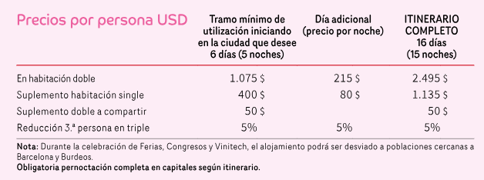

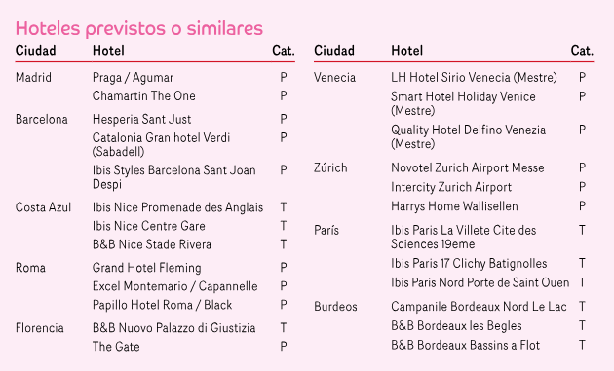

INCLUYE:
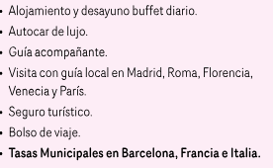

NO INCLUYE:

- Comidas no especificadas
- Tiquetes aéreos
- Propinas
- Gastos bancarios

Condiciones Generales:

ANULACIONES
En todo momento el usuario o consumidor puede desistir de los servicios solicitados o contratados, teniendo derecho a la devolución de las cantidades que hubiera abonado, tanto si se trata del precio total, como del anticipo previsto anteriormente, pero deberá indemnizar a la Agencia por los conceptos que a continuación se indican:
1. Los gastos de gestión más los gastos de anulación, si los hubiere.
2. Una penalización consistente en el 5% del total del viaje, si el desistimiento se produce con más de diez y menos de quince días de antelación a la fecha de comienzo del viaje; el 15% entre los días 3 y 10 y el 25% dentro de las 48 horas anteriores a la salida. De no presentarse a la salida, el consumidor o usuario está obligado al pago del importe total del viaje, abonando, en su caso, las cantidades pendientes, salvo acuerdo de las partes en otro sentido.
En caso de que alguno de los servicios contratados y anulados estuviera sujeto a condiciones económicas especiales de contratación, tales como flete de aviones, buques, tarifas especiales, etc., los gastos de anulación por desistimiento se establecerán de acuerdo con las condiciones acordadas por ambas partes.
Para la realización del Viaje Combinado se precisa un mínimo de quince pasajeros, excepto para los circuitos de la serie España, Portugal y Marruecos, que el mínimo de pasajeros requeridos será de doce. Para las series de Circuitos Regionales, África, Oriente y Oceanía, consultar mínimos de pasajeros a cubrir en el momento de realizar la reserva. En casos excepcionales, si el número pasajeros inscritos no cubriera los mínimos de pasajeros exigidos y con el fin de mantener nuestro compromiso de salida garantizada, los circuitos podrán desarrollarse sin guía acompañante, con un experto chofer conocedor de las rutas. En caso de no haberse obtenido este cupo, el viaje quedará automáticamente anulado, lo que será notificado por escrito al consumidor, con un mínimo de veinte días antes de la fecha de salida prevista, y sin que en este caso tenga derecho a indemnización alguna. De forma ocasional la visita panorámica de la ciudad de Madrid por motivos de operatividad podría realizarse a través del servicio del bus turístico de la ciudad, sistema Hop-on Hop-off.
Las visitas y actividades turísticas mencionadas en el itinerario serán satisfechas por guías locales y oficiales de las ciudades a visitar, tal como previsto.

ALTERACIONES
La Agencia se compromete a facilitar a sus clientes la totalidad de los servicios contratados contenidos en el programa-oferta que ha dado origen al contrato de viaje combinado, con las condiciones y características estipuladas.
En el supuesto de que antes de la salida del viaje el organizador se vea obligado a modificar de manera significativa algún elemento esencial del contrato, deberá ponerlo inmediatamente en conocimiento del consumidor. En tal supuesto y salvo que las partes convengan otra cosa, el consumidor podrá optar entre resolver el contrato sin penalización alguna, o aceptar una modificación del contrato en el que se precisen las variaciones introducidas y su repercusión en el precio. El consumidor deberá comunicar la decisión que adopte al detallista o, en su caso, al organizador, dentro de los tres días siguientes a ser notificado de la modificación antedicha. En el supuesto de que el consumidor no notifique su decisión en los términos indicados, se entenderá que opta por la resolución del contrato sin penalización alguna.

DOCUMENTACION:
AEROVISION S.A.S., se hace responsable por la prestación de los servicios terrestres en su calidad de intermediario entre el operador y la agencia de viajes que efectúa la venta. En ningún momento AEROVISION S.A.S., asume ningún tipo de responsabilidad en el caso de que faltare o estuviera incompleta la documentación tanto para salir de Colombia, como para ingresar a alguno de los países que así lo requieran.

CLAÚSULA DE RESPONSABILIDAD:
El organizador de este plan AEROVISION S.A.S. de Medellín, con registro nacional de turismo No. 5256 se acoge en su integridad a la ley 300 de 1.996.
El abuso y la explotación sexual de menores de edad es sancionado con pena privativa de la libertad de conformidad con lo previsto en la ley 679 de 2001

ACTUALIZADO: marzo 04 de 2026

